|  |
| --- |
| Метод автоматического построения пространственных расчётных сеток для задач расчёта внешнего обтекания и уноса |
| Квалификационная работа Научный руководитель профессор Лунёв В.В. |

|  |
| --- |
| МФТИ |
|  |
| Тихонычев П.С. |
| 31.01.2017 |

|  |
| --- |
| Долгопрудный 2017г. |

Оглавление

1. Постановка задачи 1

2. Описание метода 2

3. Преимущества использования слоистых сеток 6

4. Примеры построения сеток 7

5. Адаптация к головной ударной волне 8

6. Построение сетки внутри тела 11

7. Особенности алгоритма 16

8. Краткое описание созданной программы 17

9. Список выступлений и публикаций 21

10. Литература 21

# Постановка задачи

Моделирование полёта гиперзвукового летательного аппарата с уносимой теплозащитой включает в себя не только его внешнее обтекание, но и расчёт изменения его формы вследствие уноса ТЗП. Для такого моделирования нужно уметь строить пространственную расчётную сетку, структура которой учитывала бы особенности задач внешнего обтекания и уноса.

Для задач внешнего обтекания таковыми особенностями являются: пограничный слой, а так же головная и внутренние ударные волны. Для качественного расчёта необходимо разрешить структуру пограничного слоя и уметь ориентировать грани расчётных ячеек вдоль сильных скачков параметров потока в области ударных волн [1].

Для проведения расчёта изменения формы поверхности летательного аппарата при разрушении ТЗП в настоящее время используется метод продвижения границы [2]. Разрушение ТЗП является следствием высоких тепловых нагрузок на уносимый материал, свойства которого варьируются с ростом температуры. Кроме того, на величину уноса ТЗП сильное влияние оказывает характер процессов теплообмена на поверхности аппарата. Поэтому на практике даже на изначально гладких поверхностях вследствие уноса возникают различные особенности в виде углов, выпуклостей и вогнутостей [3]. Для проведения расчётов изменения таких форм с помощью метода продвижения границы требуется частое перестроение сетки в окрестности движущейся границы. Таким образом, с одной стороны перестроение сетки в окрестности поверхности тела становится массовой операцией в процессе проведения расчётов, с другой стороны сетка должна учитывать сложные особенности получаемой геометрии.

Помимо особенностей вышеупомянутых задач, структура сетки должна позволять быстро и без перестроения связей между ячейками подстроить сетку для расчёта внешнего обтекания под изменённую вследствие уноса форму.

Всем этим требованиям удовлетворяет пространственная расчётная сетка со слоистой структурой.

Слоистая сетка состоит из семейства образующих, каждая из которых порождается узлом сетки на поверхности тела, и слоёв. Каждая из образующих разделена на одинаковое количество пронумерованных отрезков. Отрезки с одинаковыми номерами вместе со связями между элементами на поверхности образуют слои.

# Описание метода

Для построения слоистой сетки предлагается использовать электростатическую аналогию. Из электростатики известно, что силовые линии электрического поля, касательные к которым задаются уравнением , не пересекаются. Поэтому можно построить силовые линии электрического поля, идущие от точек поверхности гиперзвукового летательного аппарата и, принимая их за образующие, построить слоистую сетку.

 ()

Хотя силовые линии электрического поля не могут пересекаться, они могут очень близко сближаться (характерное поведения силовых линий в угле показано на рисунке а), что приводит к большому скачку размеров соседствующих ячеек и, следовательно, ухудшению качества сетки. Поэтому классический электростатический потенциал предлагается заменить на более дальнодействующий ), при котором влияние изломов поверхности в области этих изломов было бы соизмеримо с влиянием оставшейся поверхности (силовые линии такого поля показаны на рисунке б).

 ()

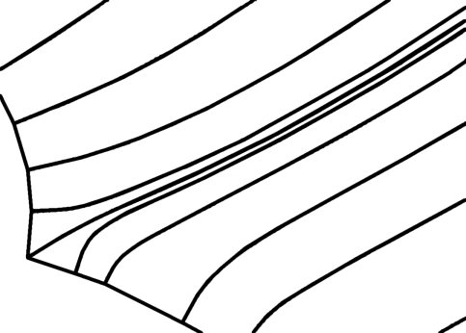 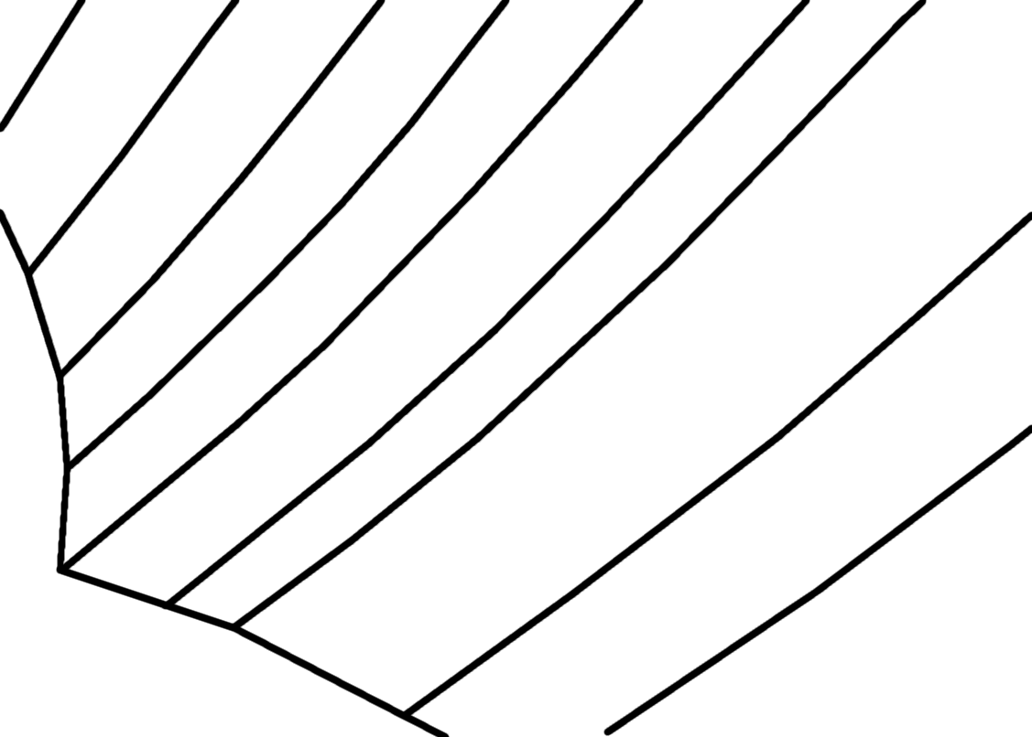

|  |  |
| --- | --- |
| *а* | *б* |

Рис. .. Поведение силовых линий в угле – b=2 *а*), b=1 *б*)

Для построений силовых линий, идущих от поверхности тела, нужен некий источник зарядов, который расположен целиком внутри обтекаемого тела. В роли такого источника могут выступать узлы сетки поверхности самого тела, но, для того чтобы избежать неопределённости поля в этих точках, построение силовых линий следует начать после вытягивания по нормали на небольшое расстояние от поверхности. Так как силовые линии не взаимодействуют между собой, количество операций при таком построении пропорционально квадрату узлов сетки поверхности тела. Поскольку используется дальнодействующий потенциал, скорость построения семейства образующих может быть увеличена, если использовать в качестве источника зарядов другою поверхность. Она должна быть приближена к исходной, но может быть сильно разреженной. Такая разреженная поверхность может в некоторых местах выходить за исходное тело, что приведёт к излишнему изгибу силовой линии. Поэтому в этом случае необходимо источник заряда сместить внутрь по нормали на некоторое расстояние.

Если требуется расчёт высокоскоростных летательных аппаратов вместе с донной областью, поверхность тела является замкнутой, и построенной по такому принципу расчётной сетки будет достаточно, так как внешнюю границу можно легко разбить на входную и выходную, течение на которой было бы сверхзвуковым. Если требуется провести расчёт без учёта донной области, граница расчётной области будет состоять из некого отображения поверхности тела и поверхности, полученной при вытягивании крайнего сечения тела. Эта поверхность должна быть такой, чтобы течение на ней было сверхзвуковым. Самый простой способ гарантировать это - сделать эту поверхность плоской. Для того чтобы поверхность, натянутая на силовые линии, исходящие из крайнего сечения тела, была плоской нужен источник заряда, имеющий плоскость симметрии, проходящую через крайнее сечение тела (предполагается, что это сечение целиком лежит в одной плоскости). Для получения такого источника заряда нужно добавить к источнику, построенному по предыдущему методу, его симметричное отображение относительно интересующей нас плоскости. Число точек нового источника возрастёт вдвое, равно как и время построения расчётной сетки. Такова цена получения плоской выходной границы. Общий вид тела, источника зарядов и их взаимное расположение показаны на рисунке .

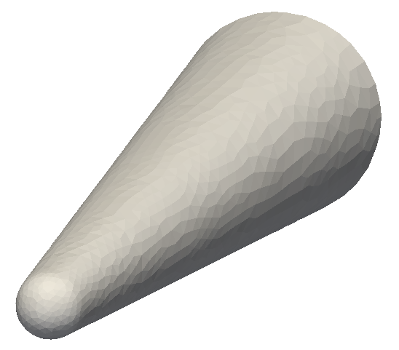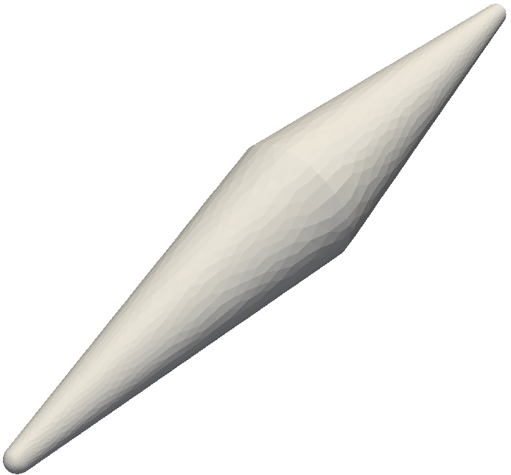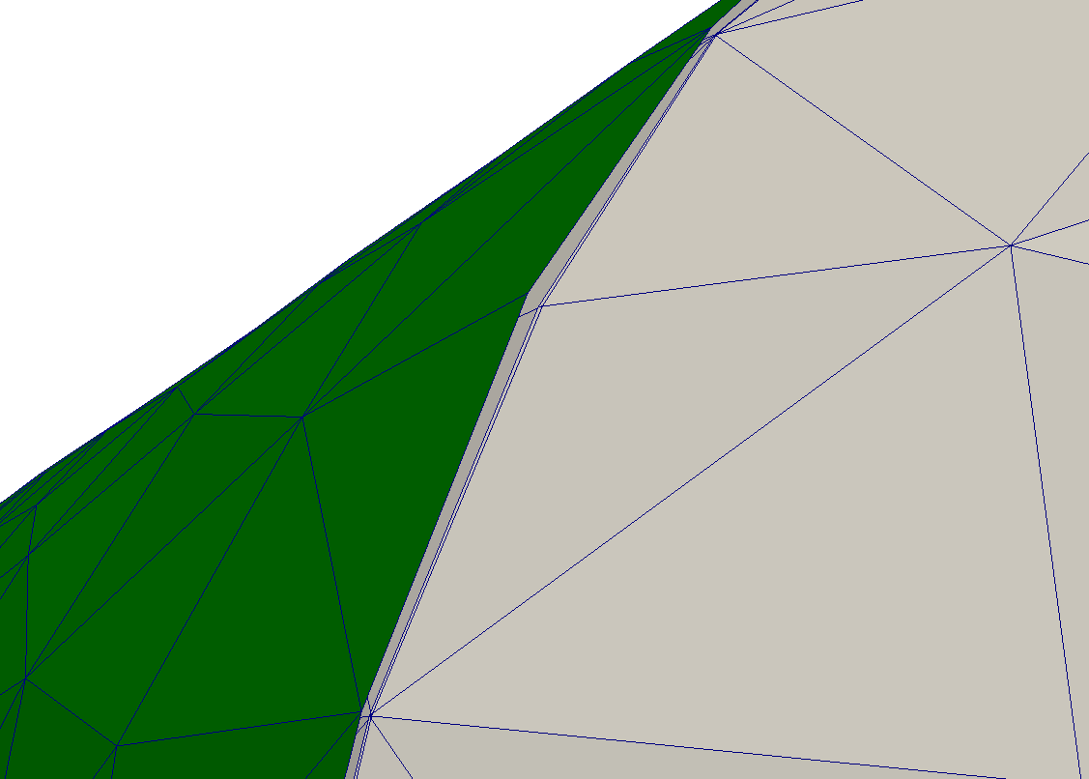

|  |  |  |
| --- | --- | --- |
| *а* | *б* | *в* |

Рис. .. Поверхность тела *а*), источник заряда *б*), их взаимное расположение *в*)

Если точки источника заряда будут заряжены одинаково, в областях сгущения силовые линии будут расходиться, в областях разрежения - сжиматься. Чтобы сгладить этот эффект, нужно изменять заряды узлов в зависимости от плотности их распределения по поверхности (). Где qi— заряд точки поверхности, si — средняя площадь элементов поверхности, к которым она принадлежит. Взаимное расположение силовых линий в зависимости от распределения заряда по поверхности показано на рисунке .

 ()

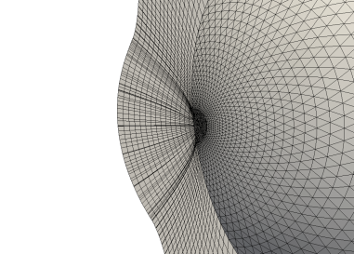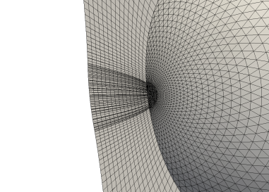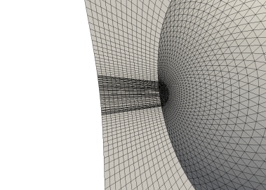

|  |  |  |
| --- | --- | --- |
| *а* | *б* | *в* |

Рис. .. Поведение силовых линий – a=0 *а*), a=0.5 *б*), a=1 *в*)

Положение внешней границы сетки в общем случае заранее неизвестно, но одним из необходимых условий её качества является её гладкость. Для обеспечения этого необходимо управлять длинами образующих сетки. Это невозможно сделать в общем виде из-за слишком большого количества факторов, влияющих на направление и изгиб направляющих. Поэтому предлагается построить сетку и обрезать её какой-то фигурой, например эллипсоидом, либо подстроить длины образующих сетки под положение ударной волны. На рисунке а показано положение внешней границы до адаптации, на рисунке б — после.

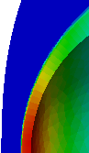 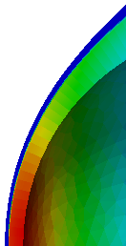

|  |  |
| --- | --- |
| *а* | *б* |

Рис. .. Взаимное расположение ударной волны и внешней границы сетки – до адаптации *а*), после адаптации *б*)

После проведения адаптации слоистая структура сетки позволяет заново разбить направляющие сетки, чтобы добавить сгущение к поверхности для обеспечения вязкого расчёта. Процедура разбивания направляющих сетки происходит почти мгновенно.

# Преимущества использования слоистых сеток

Для проведения траекторного расчёта спускаемых летательных аппаратов необходимо провести серию стационарных расчётов. На каждом из которых форма тела меняется вследствие уноса ТЗП. Поэтому необходимо на каждой новой точке траектории перестраивать сетку, проводить адаптацию сетки к решению, причём для этого необходимо проводить лишний расчёт внешнего обтекания.

Результатом проведения расчёта изменения формы тела вследствие уноса на слоистых сетках является информация о смещении каждой точки вдоль некоторой направляющей внутрь тела.

Одним из преимуществ использования слоистых сеток является возможность не перестраивать сетку на каждой точке траектории. Так как внешние направляющие могут быть продлены внутрь на величину уноса в каждой точке. Из практики известно, что для нахождения внешней границы и проведения хорошего расчёта лучше провести хотя бы две адаптации сетки, то есть провести два дополнительных расчёта. Таким образом возможность продлевать имеющеюся сетку внутрь на величину уноса позволяет ускорить до трёх раз время расчёта траектории и повысить надёжность работы программы расчёта траекторий.

Другим преимуществом является возможность быстро проводить адаптацию сетки к головной ударной волне, проводить сгущение к поверхности тела, использовать фактически одну и ту же сетку для невязких и вязких расчётов (после проведения сгущения к поверхности), так как в сетке есть выделенные направления (направляющие сетки).

# Примеры построения сеток

Электростатическая аналогия хорошо подходит для построения сеток для внешнего обтекания из-за поведения силовых линий, которые стремятся удалиться от тела. Но для проведения расчёта изменения формы необходимо построить сетку в некоторой окрестности поверхности внутри тела. Как показывает опыт, описанный метод можно также использовать и для этого. Для построения сетки внутри тела необходимо по-прежнему найти направление силовых линий в точках тела, только смещаться нужно против направления электростатического поля и в качестве источника заряда использовать текущий слой.

Пример построения образующих наружной и внутренней сетки на теле с изменяющейся поверхностью показан на рисунке а. На рисунке б показано добавление сгущения к поверхности для внешней сетки.

Пример построенной слоистой сетки снаружи и внутри тела с изменённой вследствие уноса формой. Здесь и далее тело взято из статьи [4].

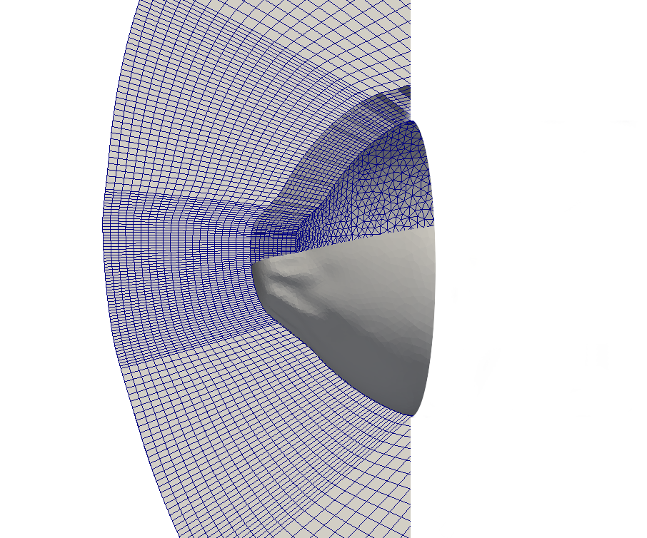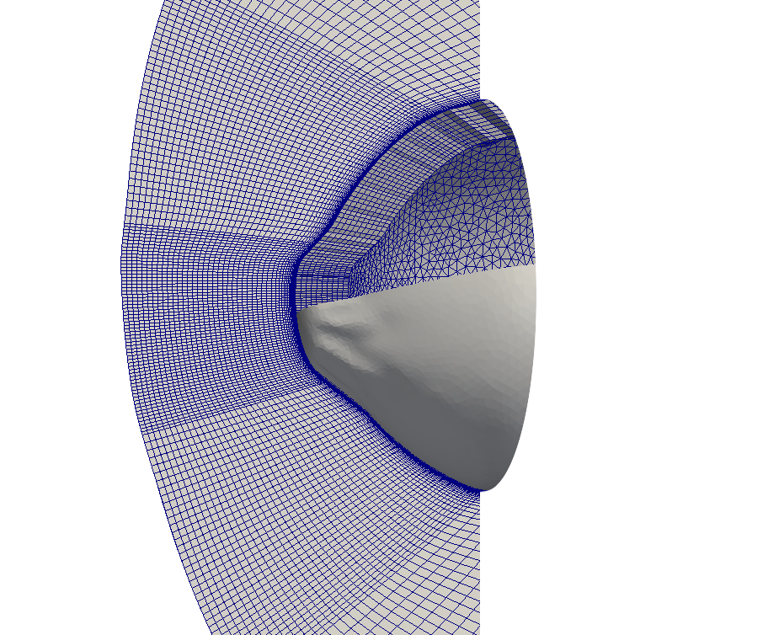

|  |  |
| --- | --- |
| *а* | *б* |

Рис. .. Образующие сетки *а*), слои сетки *б*)

# Адаптация к головной ударной волне

Для эффективного использования ячеек расчётной области и получения хорошего решения необходимо адаптировать внешнюю границу сетки к ударной волне. При адаптации нужно найти поверхность ударной волны. Так как изначально сетка не была подстроена под головной скачек, поверхность ударной волны будет не ровной, поэтому требуется её сгладить. На сетке со слоистой структурой получение поверхности ударной волны — простая задача. Достаточно, продвигаясь по каждой из образующих, от внешней границы к поверхности тела следить за изменением параметров. Точка, параметры в которой отличаются от параметров набегающего воздуха на некоторую относительную величину, постоянную для всех образующих, принимается за точку, лежащую на ударной волне. Эта точка может не быть точкой исходной сетки, она может просто лежать на образующей. После того как найдены положения ударной волны на всех образующих, узлы вместе со связями между собой, сохраняющимися благодаря слоистой структуре, образуют поверхность ударной волны. После адаптации положение ударной волны несколько изменится, поэтому необходимо сделать небольшой запас, сдвинув поверхность ударной волны вдоль образующих сетки от тела. После этого, приняв эту поверхность за внешнюю границу, необходимо её сгладить. Из физических соображений это следует делать, применяя механическую аналогию, а именно, добавить этой поверхности некую упругую силу, которая бы убрала неровности. Если сделать так, вся внешняя граница схлопнется, подобно сдувающемуся воздушному шарику. Чтобы этого избежать, необходимо добавить другие упругие силы, которые бы привязывали внешнюю границу к несглаженному её варианту. Эти упругие силы должны быстрее расти с расстоянием чем предыдущие, чтобы не дать сильно отклониться от изначального положения.

Чтобы реализовать это на практике, необходимо решить следующее уравнение для всех точек поверхности.

 ()

Где введены следующие обозначения:  - направление образующей сетки,  - сила, действующая со стороны *i*-ого соседа,  - сила связи с изначальным положением поверхности.

,  ()

Где d — толщина слоя (для сохранения размерности слагаемых уравнения ),  - положение ударной волны на данной образующей, α - постоянная, отвечающая за жёсткость привязки к начальному положению.

Если решать это уравнение явным методом, решение устанавливается приблизительно за 300 итераций на поверхности из 20000 точек. Под явным методом подразумевается следующее. На каждой итерации ищется новое положение равновесие каждой точки относительно соседних точек, находящихся в текущем положении. Затем положение соседей обновляется.

Для демонстрации влияния на решение такой адаптации на рисунке  представлены картины поля плотности на изначальной сетке и на сетках после одной, двух и трёх адаптаций соответственно. Количество ячеек в сетке не менялось, сгущения не производились. Для получения этих полей проводились расчёты невязкого обтекания обгоревшей болванки методом установления.

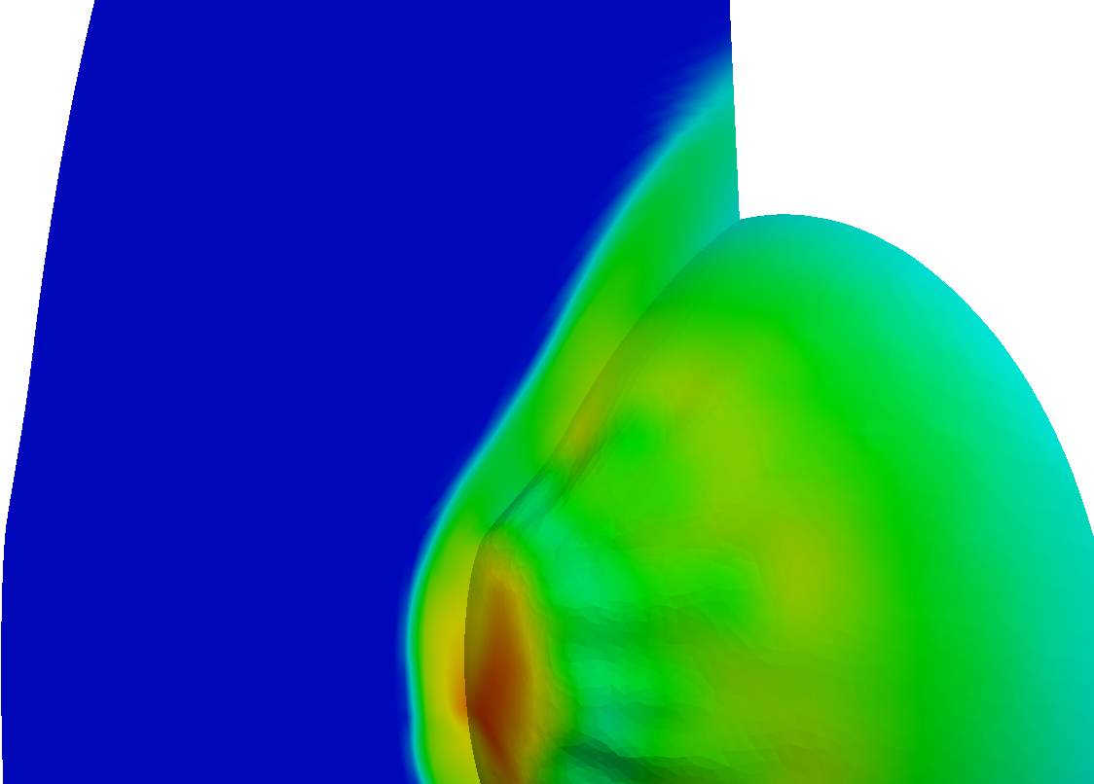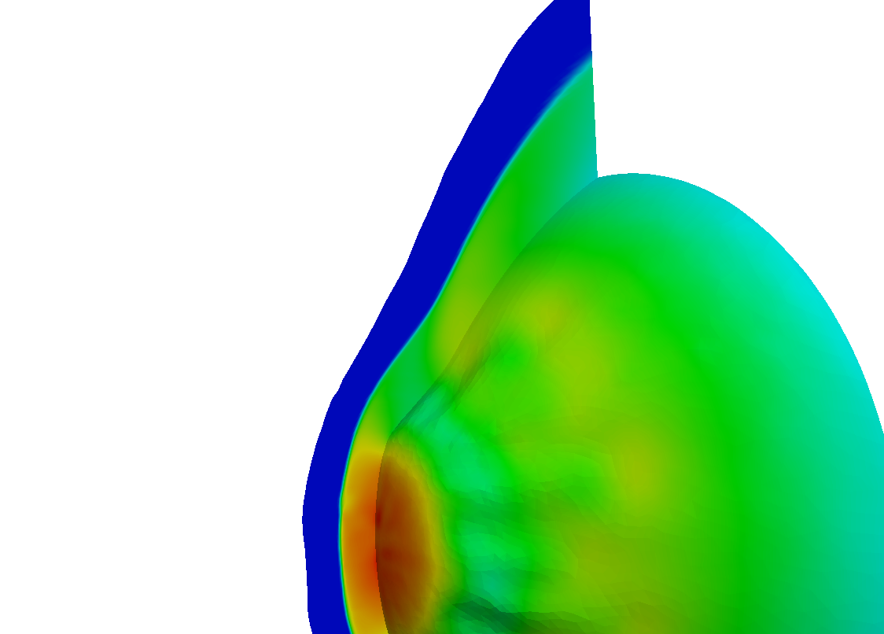

|  |  |
| --- | --- |
| *а* | *б* |

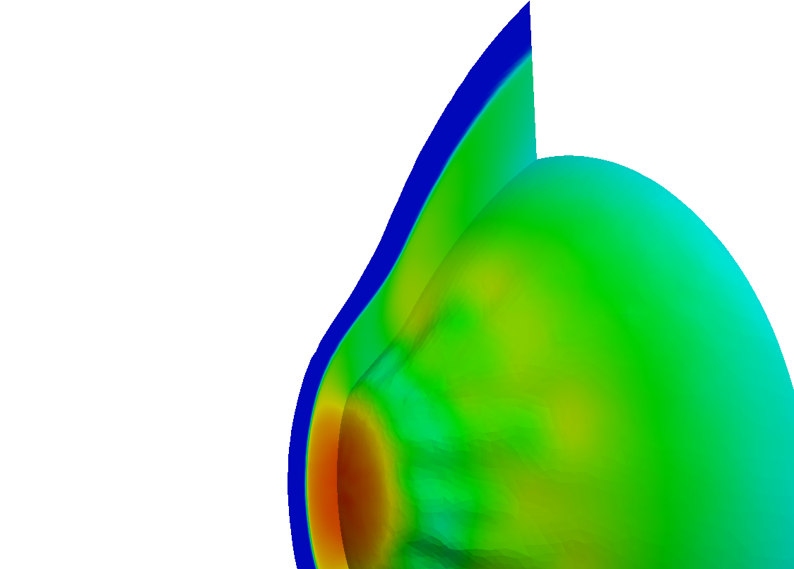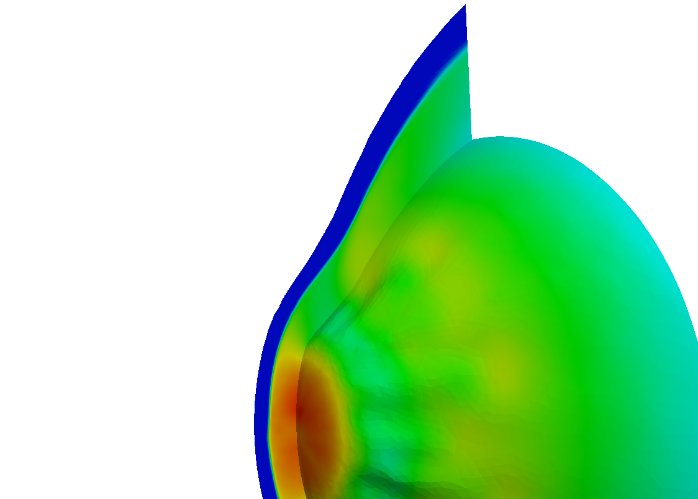

|  |  |
| --- | --- |
| *в* | *г* |

Рис. .. Поля плотности – без адаптации *а*), после одной *б*), двух *в*), трёх *г*) адаптаций

В всех расчётах намеренно использовалась низкодиссипативная схема, поэтому на носке образовывалось свойственное ей нефизичное решение - карбункул [5]. Несмотря на это, представленный здесь алгоритм адаптации и сглаживания позволили не допустить его разрастания. Без сглаживания на внешней границе сетки в местах нефизичного решения образовывались бы локальные выпуклости, которые бы создали положительную обратную связь, и карбункул бы увеличивался с каждой адаптацией.

Несмотря на то, что адаптация сетки проходит довольно быстро — за пару секунд в однопоточной программе, на получение нового решения на адаптированной сетке нужно затратить значительное количество времени. Поэтому важно ответить на вопрос, сколько проводить адаптаций.

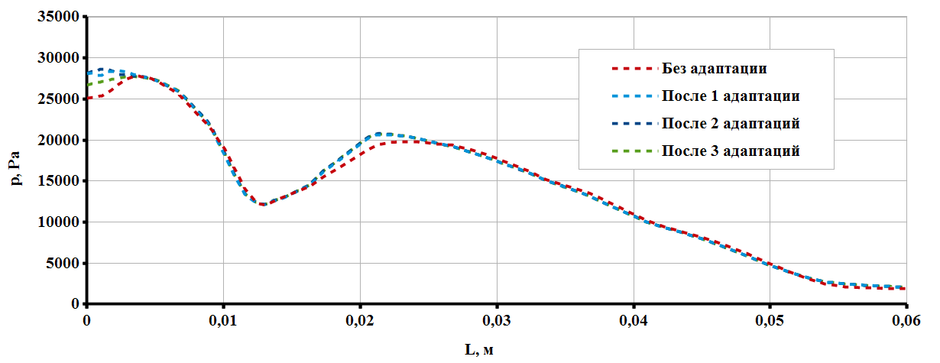

Рис. .. Распределение давления вдоль образующей

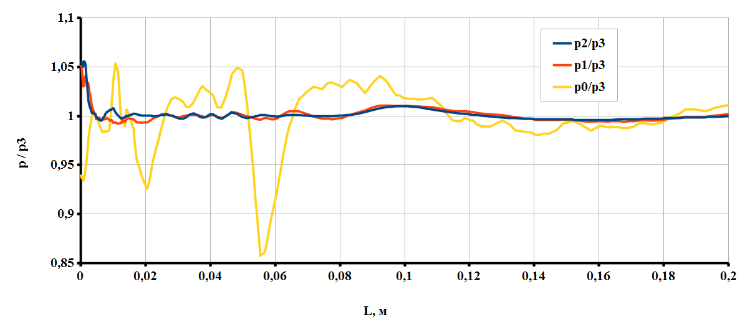

Рис. .. Отношение давлений на неадаптированной сетке, после первой и второй адаптации к давлению, полученному после проведения третей адаптации

На рисунке показано распределение давления вдоль образующих тела. На рисунке - относительное отклонение давления от эталонного (после трёх адаптаций). Глядя на эти графики, можно сделать вывод о том, что необходимо провести хотя бы одну адаптацию данного типа.

# Построение сетки внутри тела

Для построения слоистой сетки внутри тела можно так же воспользоваться силовыми линиями электрического поля в качестве образующих. Но так как при построении приходится смещать заряды вслед за построенным слоем вглубь тела, линии поля начинают зависеть от толщины слоя, от особенностей поверхности и помимо этого начинают сгущаться, так как объём тела конечен. Таким образом применение силовых линий в качестве образующих слоистой сетки хорошо только снаружи тела, так как они имеют свойство расходиться от тела. Для построения же сетки внутри тела лучше использовать другую физическую аналогию.

Представим себе поверхность тела как упругую оболочку, стремящуюся сжаться. Если предоставить её самой себе и записать последовательные её положения, получим набор поверхностей, которые можно собрать в слоистую сетку. Однако при таком построении не гарантируется, что каждый следующий слой будет внутри предыдущего (например в угле). Поэтому необходимо сначала задать желаемое направление деформации, затем решить упругую задачу, следя за перемещением точек и не давая им создавать плохих ячеек.

За желаемое направление деформации, а одновременно и за начальное положение образующих сетки можно принять нормаль поверхности, направленную внутрь тела.

Упругую задачу следует разбить на две части. Первая отвечает за длину образующих, вторая - за их направление. Первая часть задачи представляет собой решение уравнений ) и ). Вторая часть - тех же уравнений, с тем лишь отличием, что ищется положение точки, в котором равна нулю проекция упругой силы на плоскость, перпендикулярную образующей. Перемещения точек в первой части следует ограничить некой заданной наперёд минимальной толщиной слоя. Перемещения точек во второй части - минимальным углом наклона образующей к поверхности.

Рассмотрим как описанный алгоритм сглаживания обрабатывает некоторые характерные ситуации.

На рисунке показан элемент поверхности в котором специально центральный треугольник был повёрнут против часовой стрелки.

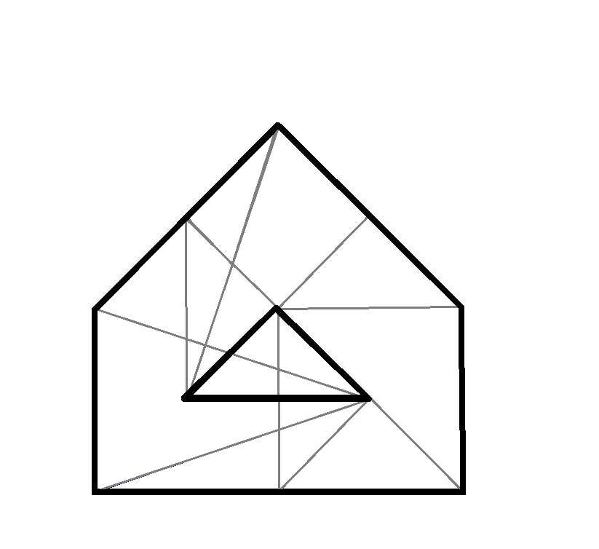

Рис. .. Искажённый элемент поверхности

После проведения операции сглаживания его вид приведён на рисунке .

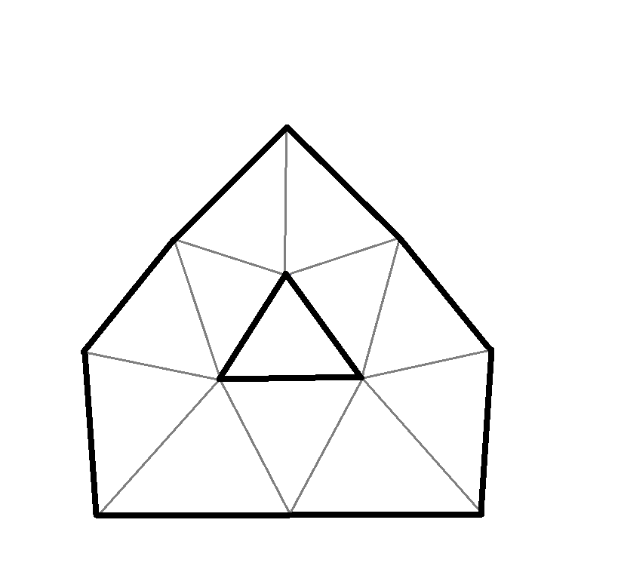

Рис. .. Искажённый элемент поверхности после операции сглаживания

Из рисунка видно, что треугольники на поверхности перестали пересекаться и стали приближенны к равносторонним.

Следующей характерной ситуацией является построение сетки внутри угла и снаружи угла. Рассмотрим сначала построение сетки внутри. На рисунке показано начальное положение слоя, то есть его положение до сглаживания. Оно получено проведением нормалей к поверхности.

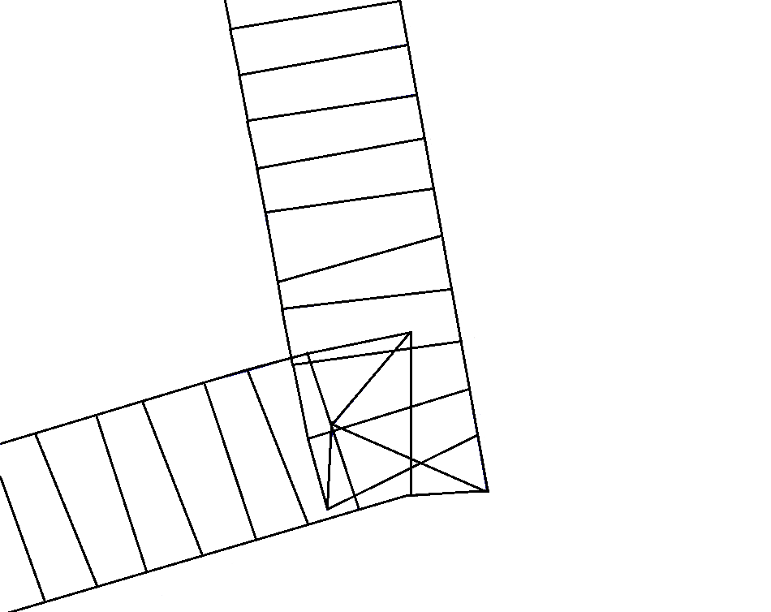

Рис. .. Начальное положение слоя до сглаживания

Толщина слоя была задана больше размеров ячеек на поверхности, поэтому ячейки в угле пересеклись между собой. На рисунке показан результат работы процедуры сглаживания.

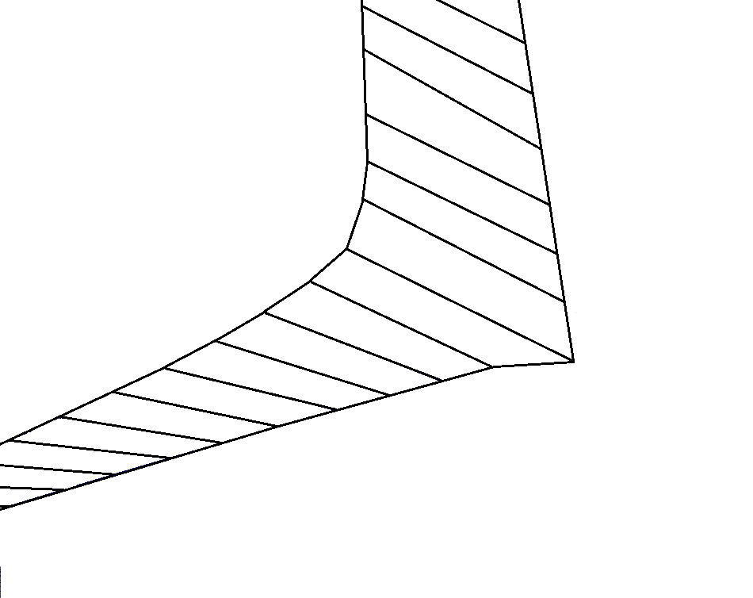

Рис. .. Сглаженный слой

На рисунке видно, что угол выровнялся и сетка стала пригодна для расчётов, но одновременно образующие сетки перестали быть перпендикулярны к поверхности. Такое поведение характерно для построения сетки внутри вогнутых поверхностей. Это происходит по следующей причине. Площадь слоя внутри вогнутой поверхности должна быть больше площади поверхности. Но физическая аналогия, лежащая в основе алгоритма сглаживания, построена на использовании упругих сил сжатия, которые стремятся уменьшить площадь (Рисунки и ). Таким образом результат такого сглаживания внутри вогнутых поверхностях зависит уже не от упругих сил, а только он тех ограничителей, которые не позволяют образующим сильно наклониться к поверхности и провалиться в неё. Это хорошо иллюстрирует следующий рисунок.

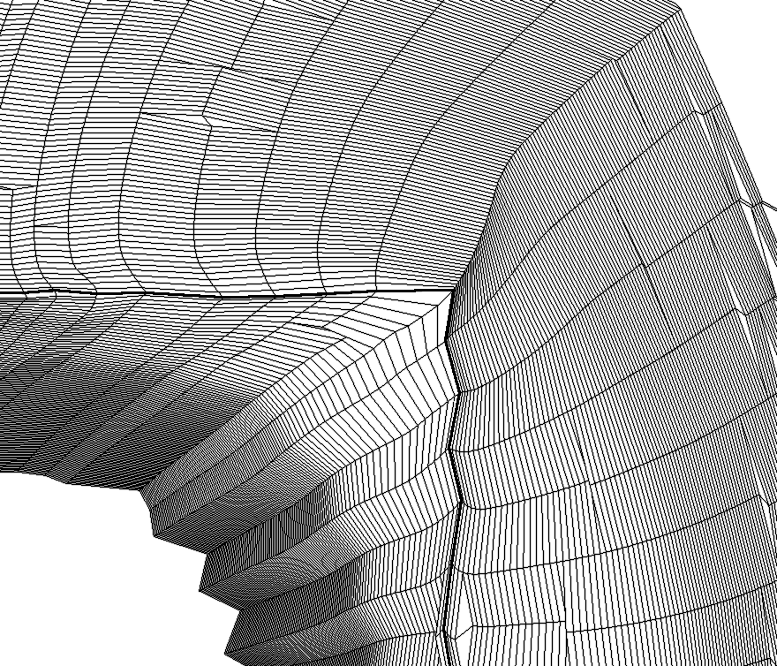

Рис. .. Сглаженная сетки внутри и снаружи угла

На рисунке изображён разрез пространственной сетки внутри и снаружи угла. На нём видно, что образующая, идущая из угла внутрь, практически прямолинейна в отличие от образующей, идущей из угла наружу. Это происходит потому, что упругие силы, действующие со стороны соседей имеют разные проекции на образующие. В случае когда они стремятся удлинить образующую (проекция положительна), мы получаем прямолинейную образующую, в противоположном случае образующая стремится развернуться в противоположную сторону и её положение определяется уже только ограничителем.

Выбор толщины слоя при построении сетки внутрь отличен от выбора при построении сетки с помощью электростатической аналогии. Сетку внутрь необходимо строить крупными слоями, так как при поиске положения равновесия точка сдвигается поперёк образующей на некоторое расстояние. Если длинна образующей небольшая, изменение угла образующей при таком смещении получается очень большим, и положение определяется уже не упругими силами, а ограничителем. Поэтому для получения сетки для расчётов полей внутри тела, после построения необходимо разбить образующие сетки на более мелкие отрезки.

Пример построения сетки внутри поверхности модели некого летательного аппарата показан на рисунке .

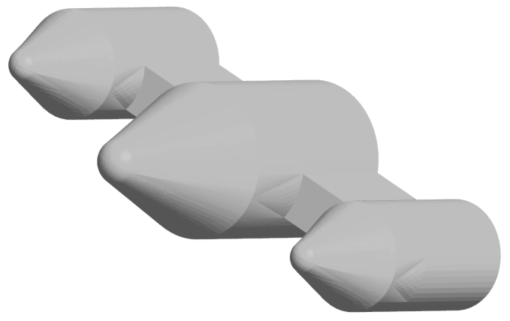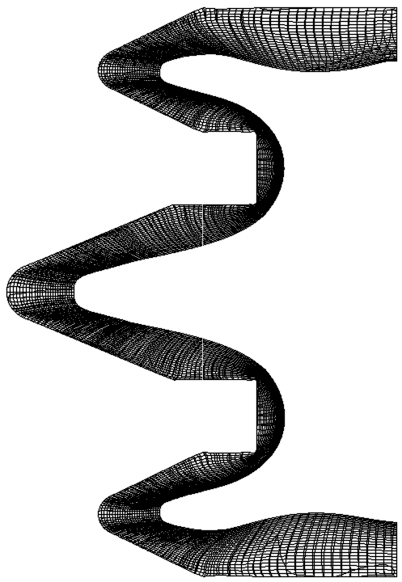

|  |  |
| --- | --- |
| *а* | *б* |

Рис. .. Поверхность модели *а*), разрез построенной сетки внутри *б*)

# Особенности алгоритма

Описанный выше метод построения пространственных расчётных сеток имеет квадратичную вычислительную сложность по отношению к числу точек на поверхности. Предложенный метод сглаживания поверхности тоже требует большого объёма вычислений. Не смотря на это, данный метод построения сеток имеет много достоинств. Алгоритм очень прост для написания и идеально подходит для распараллеливания на GPU (табл. 1). Параллельная версия не требует много памяти. Не нужно держать всю сетку в памяти, можно хранить только источник заряда и один строящийся слой.

Таблица 1

Построения одного слоя сетки. В источнике заряда приблизительно 40000 точек

| Вычислительное уcтройство | Intel i7 4770k | Nvidia GTX960 |
| --- | --- | --- |
| Время расчёта | 15 мин. | 1 с. |

Так же достоинством данного метода, а также слоистых сеток в целом, является отсутствие необходимости перестраивать образующие сетки: их можно построить один раз на достаточное расстояние в обе стороны от поверхности, а затем после каждого изменения тела лишь передвигать внешнюю границу и поверхность тела вдоль образующих.

Предложенная адаптация обладает теми же достоинствами (табл. 2).

Таблица 2

Сглаживание поверхности приблизительно из 20000 узлов. Проводилось 1000 итераций сглаживания

| Вычислительное уcтройство | Intel i7 4770k | Nvidia GTX960 |
| --- | --- | --- |
| Время расчёта | 20 с. | 0.1 с. |

# Краткое описание созданной программы

Была написана программа на языке программирования С++, состоящая из 6 тысяч строк и реализующая описанные выше алгоритмы и некоторые вспомогательные. Программа представляет собой платформу для построения и произведения некоторых манипуляций с пространственными сетками. Здесь будут кратко описаны некоторые возможности программы.

1. Чтение поверхностной сетки.

Входная поверхностная сетка может быть считана из файлов формата .stl, .off, а так же собственного .bin формата. Чтение из файла собственного и .off формата не представляет особого интереса. На алгоритме чтения .stl файла необходимо остановиться подробнее.

Внутри файл .stl представляет собой список треугольников, описанных координатами его вершин. Таким образом для чтения файла необходимо решить две задачи. Во-первых, необходимо выделить из набора точек уникальные, а во-вторых, - объединить одни и те же точки, но записанные с разницей в младших разрядах. Решить эту задачу удалось с вычислительной сложностью *~NlnN*, где *N* - число точек в файле. Для этого было реализовано несбалансированное (что важно) двоичное дерево и специфический оператор сравнения точек для него, поочерёдно сравнивающий координаты точек, учитывая при этом, что они могут быть равны с точностью, определяемой заранее. Помимо этого .stl файл содержит информацию о том к какой части поверхности относится каждый треугольник.

На основе файла .stl была выбрана структура данных в программе. А именно, внутри программы хранится массив точек и массив поверхностных зон, каждая из которых содержит массив треугольников с индексами точек вершин, соответствующих их положению в массиве точек.

1. Обрезание поверхности плоскостью

Как было сказано выше, для расчёта невязкого обтекания необходимо создать плоскую выходную границу. Самый простой способ сделать это - обрезать поверхность тела плоскостью, и эту плоскость сделать выходной границей. Не смотря на простоту, данная задача содержит несколько тонких моментов. Первый из них заключается в том, что если решить задачу точно, то посчитать на полученной сетке не получится, так как в месте рассечения ячейки могут рассечься столь неудачно, что поверхностные треугольники практически выродятся. Поэтому задача была решена приближённо.

Суть приближённого решения заключается в том, что отсечение необходимо производить в два этапа. На первом - нужно оставить только те треугольники, которые находятся с интересующей нас стороны по отношению к плоскости. На втором - необходимо сдвинуть на некоторое расстояние секущую плоскость и застроить пространство между ломаным краем оставшейся поверхности и сдвинутой секущей плоскостью треугольниками (плоскость сдвигается, чтобы обеспечить минимальный продольный размер треугольника). Застройку пространства между ломаной и поверхностью предлагается проводить следующим образом: соединить каждый отрезок и плоскость прямыми, получив таким образом четырёхугольники, а затем соединить противоположные точки четырёхугольника (выбрать самую короткую диагональ). Уравнения соединяющих прямых для каждой точки можно получить, используя информацию об удалённых треугольниках, которые содержали данные точки. А именно плоскости, содержащие эти треугольники, пересекаются по прямой, проходящей через точку ломаной и пересекают секущую плоскость. Эту прямую можно использовать для получения четырёхугольников.

После рассекания плоскости симметричным отображением получается источник зарядов как на рисунке .

1. Построение сетки с помощью электростатической аналогии.

В программе написана функция построения объёмной сетки, использующая два экземпляра структуры данных. Один используется в качестве поверхности для построения слоёв (или объёмной сетки для добавления новых слоёв), другой - источника заряда. Данная функция написана с использованием CUDA.

Все образующие строятся параллельно. Каждое CUDA ядро вычисляет направление электрического поля для каждой образующей и умножает его на толщину слоя. Поэтому изначально задаётся длина каждой образующей и разбитие её на отрезки. Изначальная длина образующих может быть задана двумя способами: в безразмерном (в единицах длины тела) виде с учётом конуса Маха, а также из текстового файла (длина каждой образующей отдельно), полученного, например, после поиска положения ударной волны на каждой образующей. Все направляющие в данной реализации разбиваются одинаково.

После построения каждого слоя можно провести процедуру сглаживания, как при построении сетки внутри тела, но это не рекомендуется.

1. Адаптация сетки.

В ходе адаптации из решения ищется положение ударной волны на каждой образующей WENO интерполяцией второго порядка. После этого задаётся запас для каждой образующей и полученная таким образом входная граница сетки сглаживается по алгоритму, описанному выше. На выходе получается текстовый файл, содержащий информацию о длине каждой образующей

1. Разбивание образующих сетки.

Объёмная сетка может быть модифицирована для расчётов вязких течений путём разбивания образующих, получая при этом сгущение сетки у поверхности тела.

Для этого написан отдельный модуль программы. Он так же позволяет не меняя разбиения образующих, изменить их длину (полученную, например, после адаптации).

1. Запись сетки в формате OpenFOAM.

Для проведения расчётов на построенной сетке необходимо её записать в формате, понимаемом расчётным модулем.

В данной программе был выбран формат OpenFOAM, так как в настоящее время существует множество конвертеров, переводящих из формата OpenFOAM в другие. Таким образом, если некий решатель и не может считать сетку в формате OpenFOAM, то после использования одного из существующих конвертеров, на полученной сетке всё-таки удастся получить расчёт.

Нумерация точек выполнена послойно, как и элементов. Есть возможность обозначать выходную границу (на сетках без плоской выходной границы) по наклону нормали граней к потоку.

1. Построение сетки внутри тела.

В программе реализовано построение сетки внутри тела со сглаживанием слоёв, описанным выше. Есть возможность построить одновременно слои наружу и внутрь тела (необходимо для некоторых реализаций метода продвижения границы).

1. Поиск новой границы тела после расчёта уноса.

Способом, аналогичным поиску ударной волны, ищется новое положение поверхности тела после расчёта уноса.

1. Сращивание сеток.

После проведения расчёта уноса и поиска новой поверхности тела, необходимо получить новую пространственную сетку для расчёта внешнего обтекания. Если делать это каждый раз, то, во-первых, построение сетки займёт относительно много времени, во-вторых, придётся проводить лишние расчёты для адаптации сетки, что занимает очень много времени, в-третьих, на получающихся вследствие уноса особенностях поверхности, в конце концов может не получиться построить сетку (любой инструмент имеет область применимости). Поэтому в программе реализована процедура сращивания сеток для внешнего обтекания и для расчёта уноса. После поиска новой поверхности тела сохраняется величина уноса для каждой точки поверхности. Впоследствии образующие сетки для внешнего обтекания продлеваются внутрь тела по образующим сетки для уноса на величину уноса.

Этот модуль позволяет повысить стабильность расчётного комплекса и снизить время траекторного расчёта до трёх раз.

Полное описание каждого модуля, их потоки входных и выходных данных, настройки и примеры использования помещены в приложение к настоящей работе.

# Использование в программном комплексе

Программа используется в программном комплексе имитационного моделирования. Схема проведения траекторного расчёта приведена на рисунке . Красными фигурами показаны действия, выполняемые программой, красными стрелками - передача полей, сеток, связей, выполняемые программой.



Рис. .. Схема проведения траекторного расчёта

# Дальнейшее развитие

Программа представляет собой целую платформу для построения и проведения различных манипуляций со слоистыми сетками. В ней реализовано множество различных интерфейсов ввода и вывода сеток и настроек. Поэтому она может быть доработана любым программистом и в неё могут быть добавлены новые методы построения слоистых сеток, процедуры сглаживания сеток целиком, новые конвертеры и даже решатели внешнего обтекания или уноса.

# Список выступлений и публикаций

выступления: АФМ-2016, МФТИ-59

публикации:

# Литература

1. Graham V. Candler. Development of the US3D code for advanced compressible and reacting flow simulations// AIAA. 2015-1893.
2. Osher, S., Fedkiw R. Level Set Method and Dynamic Implicit Surface// Applied Mathematical Sciences. Vol. 153, 2003.
3. Знаменский В.В. Численное решение уравнений уноса//МЖГ. 1978. №2.
4. Галеев А.Г. др. Промышленная установка на базе кислородно-водородной камеры жрд для отработки материалов и конструкций в высокотемпературной высоконапорной струе газа//Ракетно-космическая техника, сборник, 1996, серия 2, выпуск 1, с. 70-76.
5. K. Peery and S. Imlay. Blunt-body flow simulations//. AIAA Paper, 1988-2904.